Алексей Голубев,
корреспондент «Эха Москвы»

Я видел Солженицына (4 года не вместе)

(Эхо Москвы. Блоги. URL: http://echo.msk.ru/blog/al_golubev/915584-echo/#)
03 августа 2012, 12:03
Я мечтал взять интервью у Солженицына. Еще задолго до поступления в институт я представлял, как стану журналистом, буду работать в авторитетном СМИ и однажды получу возможность с ним встретиться.
Может быть, он даже примет меня в своем доме? в Троице-Лыкове? И мы сядем у него на веранде, и я начну задавать вопросы, такие вопросы, что вообще… А он будет говорить, говорить. Главное — успеть, ведь он уже все-таки не пионер…

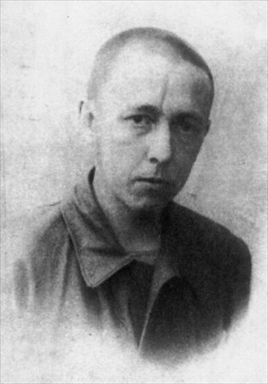

Впрочем, что именно спросить, я не знал. Все казалось пошлым и ненужным. Как нам, Александр Исаевич, обустроить Россию?..
Так или иначе, мечтаниям этим не суждено было сбыться — Солженицын умер. Он сделал это в 2008 году, третьего августа.
Я был поражен. Нет, я знал, конечно, что в 89 лет люди могут умирать, я знал, что он болел. Но в ночь со второго на третье мне приснилось, что Солженицын умер, и с утра я рассказал об этом своим близким. А третьего числа, поздно вечером, он умер по-настоящему.
Вы можете мне не верить, я и сам этому уже не верю. Но каждое третье августа, в день своего рождения, я думаю о смерти Солженицына и о том, что бы я у него спросил, если б мы все-таки встретились.
До сих пор не могу придумать.
Я в Советском Союзе не жил, поэтому «открывать глаза» мне было не на что. Ныкать затертые перепечатанные томики под матрасом мне тоже не приходилось: вот он, на папиной полке стоит, бери и читай.
Однако Солженицын полностью перевернул мое сознание, мировоззрение; за чтением в метро я проезжал свои станции и даже впал во что-то наподобие депрессии, «Архипелаг» для юношеской психики оказался тяжеловат.
В голове один за другим возникали вопросы. Зачастую совсем простые, по-детски чистые и наивные: а почему же в новой России до сих пор существует коммунистическая партия? А отчего коммунизм до сих пор не приравняли к фашизму? а я бы выдержал пытку на Лубянке?

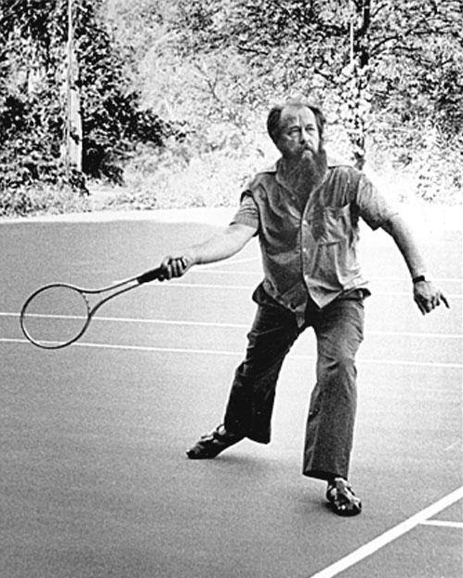

На лекциях по литературе замечательный профессор булгаковед Всеволод Сахаров говорил нам: наследие Солженицына во многом переоценено, его язык чудовищен, претенциозен, сюжет неоправданно затянут.
Как так!? Не может быть! Я был взбешен! кровь вскипела, еще немного, и я бы бросился на Всеволода Ивановича с кулаками. Что это вы такое говорите, профессор? — закричал я.
Спустя какое-то время, взявшись за «Красное колесо», я понял, о чем говорил покойный Сахаров. Однако этот массивный, и при этом незаконченный, труд в 10 томов поистине бесценен. Солженицын проделал невероятную работу по сбору документов, свидетельств, публикаций в прессе. Не могу понять, как он уловил и так досконально транслировал дыхание, атмосферу той, дореволюционной России, в которой не жил.
Минувшая зима в Москве стала одной большой цитатой из «Колеса», перечитываешь и диву даешься. Все про это уже было сказано, написано. «Белое кольцо?» Красное кольцо!
И все-таки я его увидел, один раз. Пришел к нему с цветами. Народу в академии наук было совсем немного, жиденькая очередь да репортеры. Наклонился ко гробу и хотел сказать «спасибо» (чего спасибо-то? не знаю), но не смог открыть рот и остолбенел. Положил цветы и убежал, а потом как зарыдал…
«Почьиму ви сиводнья сьюда пришли», — спрашивал иностранный корреспондент девицу из толпы. «Мне… мне понравился Иван Денисович!»
Да, мне тоже, мне тоже очень понравился.
Солженицын перенял у Толстого мотив учительства, наставления. Но пока, наверное, его уроки у нас усваиваются не слишком хорошо. Вот карта Москвы. Чтобы попасть на улицу Солженицына, идите по переулку Маяковского, сверните на улицу Марксистская и после Товарищеского переулка поверните направо.

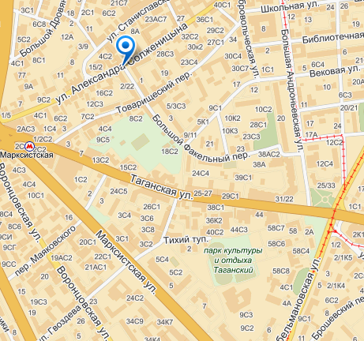
Если прогуляетесь по Солженицына, то упретесь в улицу Добровольческую, бывшую некогда Хивой.
Да, да, да… не это главное, конечно. И мне, честное слово, не хотелось бы заканчивать на такой ноте. Вот, мол, как все плохо.
Россия и Солженицын 4 года не вместе. Александр Исаевич, я очень вас люблю. И знаете что? Спасибо!

